Colosas y los colosenses
http://es.wikipedia.org/wiki/Colosas
http://www.lugaresbiblicos.com/colosas.htm

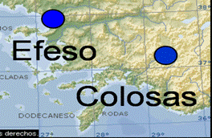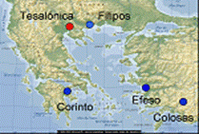

La ciudad de Colosas (Κολοσσαί en griego antiguo, Colossae en latín) era una antigua localidad de la región de Frigia, en la península de Anatolia, cuyo nombre puede ser una deformación del término colosal. La ciudad estaba junto al río Licos, afluente del río Menderes, no lejos de donde se da la confluencia de ambos ríos. Está situada a 18 kilómetros de Laodicea (en las proximidades de la actual ciudad turca de Denizli), cerca de la vía que unía Éfeso y el Éufrates.

Aunque se desconoce la fecha exacta de la fundación de Colosas, datos históricos arrojan luz sobre su importancia en el siglo V a.C. puesto que allí acamparon los ejércitos Medo-Persas comandados por Jerjes (481 a.C.) y por Ciro el joven (401 a.C.). Durante algunas generaciones, Colosas ocupó un lugar prominente en Frigia, hasta el punto de haber sido la ciudad más importante de la región. Pero con el curso de los años, el volumen del comercio fue desplazado hacia Hierápolis y Laodicea, de modo que la importancia de Colosas disminuyó considerablemente. Cuando Pablo escribió su epístola, la gloria de la gran ciudad había desaparecido casi por completo.

Sin duda, como menciona J.B. Lightfoot en su comentario, la congregación de Colosas era la más insignificante de todas a las que Pablo escribió una de sus epístolas. Colosas era una ciudad multicultural, ya que su población era una mezcla de judíos, griegos y frigios. Un terremoto la destruyó alrededor del 65 d.C. según lo describe Tácito en sus anales.

Sin embargo, fue ciudad interesante hasta el siglo XII d.C. cuando los turcos la destruyeron y Colosas quedó en ruinas. Las ruinas están ubicadas a 4 kms de la actual aldea de Honaz y a 17 kms al este de la ciudad de Denizli; actualmente el lugar está deshabitado.

En 1835, William J. Hamilton identifico y exploró las ruinas de la ciudad y su ciudadela. Observó muchas columnas de mármol, un teatro en ruinas que aún conservaba muchos asientos, y el cementerio de la ciudad con sus tumbas cavadas en la roca

Sus casas y calles y sus templos se acumulaban en un núcleo bien elegido en la falda del Monte Cadmus. Se supone que todavía quedan muchos resto bajo las laderas donde se acumulan tierras deslizadas bajo las áreas de cultivo en las que se han convertido las laderas ondules de la descendiente falda montañosa

Estaba a 150 km de Efeso y a unos 21 km de Hierápolis. Originalmente formaba parte de una de las grandes rutas de comercio que conducían desde Efeso -vía Magnesia, Colosas y Tarso- hasta Siria. Herodoto y Jenofonte la mencionan como una ciudad grande y rica. Debía su prosperidad principalmente a su lana teñida de violáceo llamada colossinus. Cuando cambió la ruta comercial, declinó rápidamente.

En el año 396 a. C., en el transcurso de las Guerras Médicas, el sátrapa persa Tisafernes fue atraído a Colosas mediante un señuelo y asesinado por un agente de su rival Ciro el Joven. Plinio el Viejo afirmó que la lana de Colosas daba su nombre a la flor de la violeta persa. Durante el período helenístico, la ciudad fue un importante centro de comercio, sin embargo, en el siglo primero su tamaño e importancia se había reducido considerablemente.

La población medieval, que parece de cierta importancia, entró en decadencia, posiblemente debido a un terremoto, y sus ruinas fueron ocupadas por la ciudad bizantina de Chonæ. Los escritos bizantinos y medievales muestran un cambio de nombre del lugar a Konia o Chonia. Konia fue el lugar de nacimiento de los escritores medievales Nicetas Acominato y su hermano Miguel.
En el arte ruso y bizantino, el tema del milagro del Arcángel Miguel en Konia es íntimamente ligado con este lugar. El hoy desaparecido monasterio de Chúdoff (es decir del Milagro) en el Kremlin moscovita, donde los zares rusos eran bautizados, estaba dedicado al milagro de Konia
El lugar nunca ha sido excavado. Pedro diversos estudios revelan restos de la acrópolis incluyendo una muralla de defensa y un foso empedrado al oeste. Hay un teatro al lado este y un cementerio hacia el norte del río Licos, una ramificación del río Mendéres. La Universidad Flinders de Australia se prepara actualmente para una excavación Hoy se pueden ver unas pocas ruinas de lo que fue la Colosas histórica. Están en la zona de la aldea de Honaz. Está a 4 Kms pero hay pocas excavaciones por lo que las suposición reemplazan los datos objetivos sobre lo que fue la población hace dos milenios
Honaz es también una región inmediata, montañosa y parque nacional del suroeste de Turquía, situado a unos 17 km al este de Denizli, en la provincia homónima. Sobre sus faldas se encuentra la dicha localidad de Honaz. Es un área protegida desde 1995 y la cumbre más alta de la Región del Egeo con sus 2.571 msnm. La zona está cubierta por bosques, especialmente densos en la ladera norte. La cumbre está perennemente nevada, por lo que ha habido un proyecto, aún no concretado, para construir una estación de esquíe

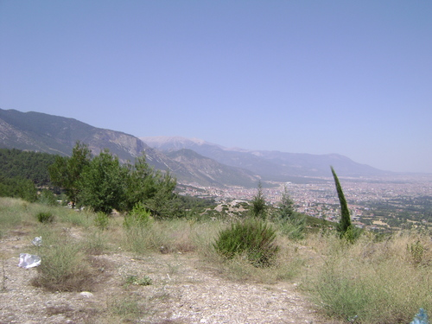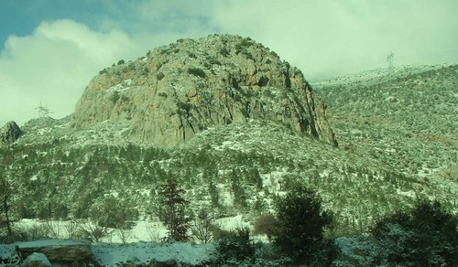

La población del tiempo del NT la componían principalmente frigios (la mayoría), griegos y judíos. Eran hacendosos y parece que gozaban cierto prestigio de cultos y de propensos a las teorías y las creencias gnósticas.

El recuerdo histórico está muy vinculado a la carta del apóstol san Pablo, conocida como Carta o Epístola a los colosenses, carta enviada a la comunidad cristiana de Colosas en el año 57 o acaso el 62. En aquel tiempo la ciudad estaba bajo jurisdicción romana, formando parte de la provincia de Asia. Aunque la mayoría de la población era de origen frigio, habitaban también la ciudad judíos, griegos y romanos.

Su iglesia cristiana probablemente fue fundada por Epafras (Col. 1:7); más tarde, un cierto Arquipo fue su líder (4:17; Flm. 2). Al parecer, san Pablo no había visitado la ciudad antes de escribir su epístola a los colosenses, ya que expresa a Filemón en su epístola el deseo de visitar la ciudad nada más sea liberado de prisión. Parece ser que fue Epafras el fundador de la comunidad cristiana de la ciudad.

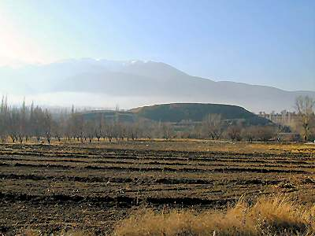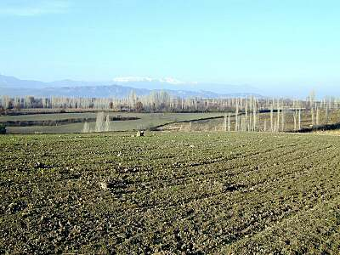

En el Apocalipsis de san Juan se cita a la ciudad de Colosas y se da el mensaje de Juan a la iglesia de Laodicea (Ap 3. 14-22), en el cual se habla de la tibieza de Laodicea. “Sé que no eres ni frío ni caliente” (Apoc. 3 15-16). Esta alusión pudo haber sido clara para los habitantes de Laodicea, dado que conocían las aguas frías y puras de la región.

En los días de Pablo, aparentemente se celebraban las reuniones en la casa de
Filemón (Flm. 2), el amo de Onésimo, un esclavo fugitivo convertido por Pablo en Roma y más tarde enviado de vuelta a su amo (vs 10-12). Pablo escribió una carta a esta iglesia conociendo por Efratas a sus habitantes, pero ignorando su paisaje, su clima frío y el rigor de sus inviernos.

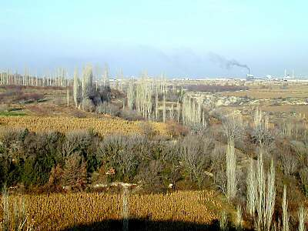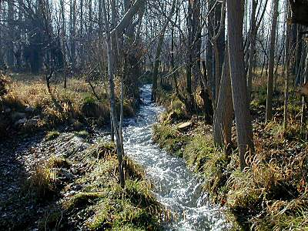

La Carta a los Colosenses y el entorno

Pablo nunca visitó Colosas en el momento en que compuso esta carta, pero el insinúa que Epafras fundó la iglesia, junto con las de Laodicea y Hierápolis (Col 1.7-8; 4.12-13). Esto ocurrió probablemente durante el tercer viaje misionero de Pablo cuando él predicó en Éfeso por dos años, “de modo que todos los judíos y los griegos que vivían en la provincia de Asia llegaron a escuchar la palabra del Señor.” (Hch 19.10)

Se cree que la iglesia de Colosas tenía gran influencia en el valle Lico, lo que significa que es muy probable que había otros núcleos cristianos en poblados cercanos. Existía unidad y compañerismo entre las iglesias cercanas que se reunían "en casas" en Colosas, Laodicea y Hierápolis (Colosenses 4.12-17; véase Filipenses 2), y aunque Pablo no los conocía personalmente (Colosenses 2.1), ellos le amaban en el Espíritu (1.8) y buscaban la verdad. Todos hablan del convertido Pablo como el apóstol de referencia indiscutible: los más sinceros para adherirse a sus modos de pensar. Los obstinados judaizantes y los de gustos gnóstico lo hacía con odio, que convertían en menosprecio y en ironías calumniosas.

Pablo trataba solo de que la verdad y el amor a Cristo se plantara en el corazón de todos, y él se deleitaba en las victorias del espíritu (2.5) y en los caminos de la oración (1.3-9).

Es evidente que fue Epafras, uno de los asistentes de Pablo, quien trajo el evangelio a Colosas (1.7; 4.12), posiblemente como resultado del programa misionero de Pablo, mientras éste residía en Efeso (Hech.19.10). Los miembros de la iglesia eran gentiles en su mayoría (1.27; 2.13), aunque era indudable que había judíos cristianos entre ellos, quienes ciertamente conocían las tradiciones hebreas (2.11-23). Pero Epafras era sincero y siempre sentía dependiente de Pablo que, aunque estaba en la cárcel, acusado de alborotador por grupos judío adversos, era lo suficientemente hábil para, por medio de las cartas llegar a todos los que necesitaban sus consejos, sus ayudas y sobre todo su verdadera doctrina

Sabemos que después de Epafras (Col. 1:7) un cierto Arquipo fue su líder (4. 17; Flm. 2). En los días de Pablo, aparentemente se celebraban las reuniones en la casa de Filemón (Flm. 2), el amo de Onésimo, un esclavo fugitivo convertido por Pablo en Roma y más tarde enviado de vuelta a su amo (vs 10-12). Pablo escribió una carta a esta iglesia.

Lo que ocasionó la escritura de la epístola fue las noticias de Epafras (4.12) concernientes al falso intelectualismo, el cual estaba minando la persona y la obra de Cristo, permitiendo al mismo tiempo que se le diera más importancia a las prohibiciones sobre alimentos y al falso ascetismo (1.15-23; 2.6-23). Pablo se enfrentó a ese problema, proporcionando para Colosas tres cosas:

(1) refutación del error por su experiencia en tantos lugares;
(2) instrucción clarificando diferencia entre pensamiento cristiano y judío;
y (3) estabilización para que siguieran el buen camino, alentando a los más inteligente a buscar la luz. Para Pablo la sana doctrina era la respuesta a la herejía y a la falsa moral.

Características positivas

Aunque la iglesia estaba amenazada por lo que Pablo llama "filosofías y huecas sutilezas" (2.8), no había perdido aún su fe, y por eso Pablo encontró mucho que alabar de esa comunidad. Los llama "santos y fieles hermanos en Cristo" (1.2), y encuentra en ellos una fuente de deleite personal (2.5); y sujetos por los cuales había que dar gracias (1.3-9).

Pero él se concentra especialmente en la reputación de fe, amor y esperanza que ellos tenían (1.4,5), como algo digno de encomio. De hecho como Pablo lo dice, su ardiente fe en Cristo y amor por los santos existía a causa de su esperanza celestial. La escatología daba significado a su fe y a su moral.

El territorio de Frigia era fértil para el crecimiento de extrañas prácticas religiosas. Las sinagogas eran conocidas por su laxitud y su apertura a la especulación que procedía del mundo helenístico. Es evidente que en la iglesia de Colosas encontramos un recipiente en el cual se mezclaban el pensamiento libre del judaísmo de la dispersión con las ideas especulativas de la religión griega. El resultado había sido una extraña mezcla de judaísmo, gnosticismo y cristianismo, a lo cual Pablo llamó "huecas sutilezas" (2.8). Los colosenses estaban interpretando a Cristo de acuerdo a las filosofías paganas y no viceversa.

El evangelio filosófico

Pablo llegó a tiempo con su carta y con sus mensajes para atacar ese “evangelio filosófico” y reclamar el verdadero “evangelio de la fe y de la persona de Jesús”. La iglesia de Colosas recordaría en adelante el peligro que hay en tratar de modernizar al evangelio y cambiar lo que es una buena noticia de salvación por una plataforma de opiniones personales y utopía.

Es cierto que ellos necesitaban adaptar los métodos que tenían para alcanzar a sus vecinos, pero la equivocación residía en tratar de modificar el mensaje. Su sed por la novedad era más fuerte que su fidelidad. Tenemos que recordar que para el cristiano, el éxito reside, no en producir algo "nuevo" sino en transmitir fielmente lo antiguo (cfr. 2 Tim. 2.2).

Además, la iglesia de Colosas nos da la señal de alerta sobre el sutil peligro que hay en la piedad de hechura propia. Pablo está de acuerdo con que el rigor y la devoción producen frutos deseables (2.23), pero cuando el motivo que se encuentra detrás de tal negación propia es el anhelo de tener novedosas experiencias espirituales que sobrepasen a Cristo, entonces esto es de "la carne", y sólo conduce al orgullo (2.18,23).

Una iglesia que deriva su seguridad de una sujeción a regulaciones o su confianza está depositada en la auto-negación constituye un peligro de caer en la incredulidad. No es el "ego" sino "Cristo en vosotros, la esperanza de gloria" (1.27) lo que da la salvación y la paz.

La iglesia en Colosas nos recuerda, por lo tanto, que estemos en guardia contra el seudo-intelectualismo y toda forma de religión de hechura propia. La solución que ellos tenían, aplica a nosotros también, la cual está en Cristo, "en quien están escondidos todos los tesoros de la sabiduría y el conocimiento"(2.3). Una cristología verdadera es el remedio completo para toda herejía, ya sea del pasado o del presente.
Frigia y su región

Colosas es un botón de muestra de los que fue la provincia romana de Frigia donde se multiplicaron las comunidades cristianas, aunque de muchas, a las que no escribió cartas Pablo que hayan llegado a nosotros. Sabemos que si lo hizo pues al menos a una la cita el mismo Pablo, cuando recomienda en la carta a los Colosenses que lean la carta que ha enviado a Laodicea y que dejen leer a los de esa comunidad esta carta que a ellos dirige (Col 4.16)

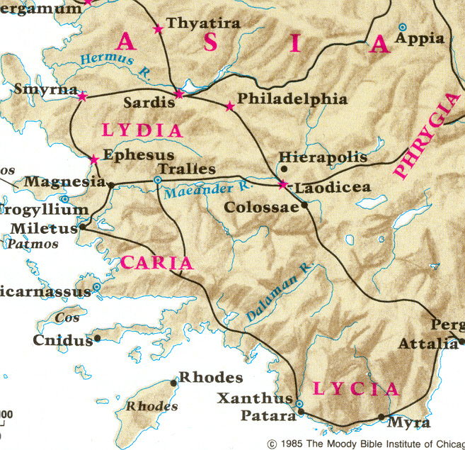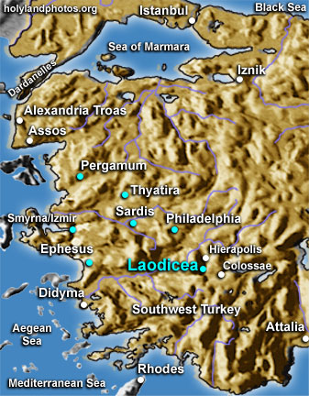

La provincia de Frigia tenía muchas cristiandades. La más cercana a Colosas era precisamente Laodicea. Pero se sabe que los grupos judíos se habían divulgado por la región desde hacia un siglo. Y las comunidades cristianas comenzaron por reclamar a los judíos para que aceptaran que las promesas de los profetas se habían cumplido y luego, como sucedió en casi todas las partes, se apartaron de las sinagogas y se dirigieron a los gentiles para ganar adeptos.

Las localidades florecientes de la región frigia, antiguo reino absorbido por los romanos un siglo antes, fue un terreno muy abonado para las nuevas cristiandades y fecundo en conversiones, en perspectivas y también en problemas a veces ideológico, como el que motivaba la carta de San Pablo.

Frigia fue una antigua región de Asia Menor que ocupaba la mayor parte de la península de Anatolia, en el territorio que actualmente corresponde al corazón de Turquía. Estaba rodeado por las fuentes del río Sakarya y situada entre las provincias modernas de Afyon, Eskişehir y Ankara.

Fue conquistado en la antigüedad por la llegada de grupos indoeuropeos occidentales, que vinieron a Europa sobre el 1200 a. C., y que dejaron su propia marca cultural como expertos artesanos. Era una región rica, de numerosas ciudades como Cibira o Apamea, que estaba situada en las rutas comerciales de Lidia y Caria, que iban hacia el Este. Frigia poseía un gran potencial en agricultura, gracias a que el agua de las lluvias —que eran muy intensas en las montañas— descendía a las ciudades.

Este potencial permitió que Frigia desarrollara un gran reino al comienzo de la época arcaica griega. Sus límites fueron un campo de batalla permanente

En el siglo IX, como invasores de Tracia, los frigios desempeñaron un papel decisivo en la destrucción del reino hitita y en la caída de Troya. El reino frigio del siglo VIII y VII a. C. mantuvo sus contactos con los arios en el este y los griegos en el oeste. Su historia es sólo narrada brevemente por Herodoto, contando el suicidio del pasado rey Midas en Gordión, cuando cayó ante los cimerios. Con el establecimiento de los galos en Frigia del este, el culto de Cibeles, la diosa madre, se extendió entre los habitantes de la ciudad.

Pero fueron muchos los pueblos ansiosos del dominio de la región: los persas y los lidios, luego lo sería para los griegos, los romanos y los galos, y en tiempos ya cristianos lo fue para los bizantinos, los árabes y los cruzados. Terminando por el dominio de los seljuks (dinastías islámicas tucas), los otomanos y los mongoles. Los monumentos y ruinas abundan en toda Frigia, sobre todo en algunos lugares privilegiados como Sakarya. Son testimonio del trasiego interminable de culturas, de invasiones, y de conquistas, en busca de las riquezas naturales de la región

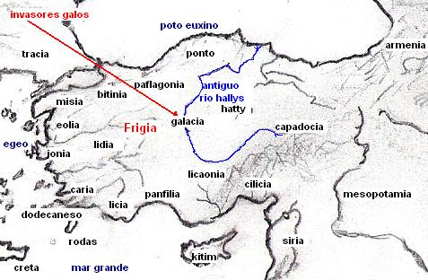
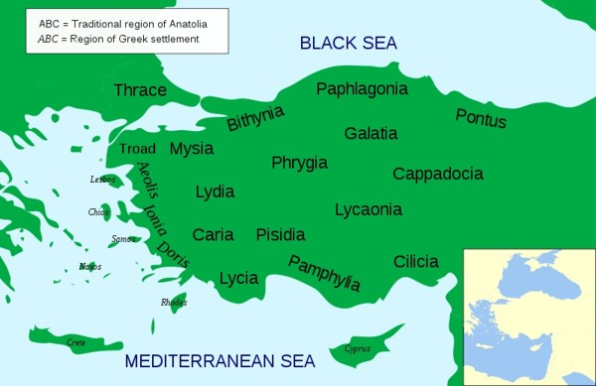

Los frigios que San Pablo conoció eran descendientes de un pueblo indoeuropeo que invadió el Asia Menor en el s XII a. C. y destruyó a Imperio Hitita. Fundaron un reino que más tarde abarcó la región de Galacia y partes de Capadocia y Licaonia. Pero estaban en la zona más rural y montañosa. El reino sufrió mucho por las invasiones de los cimerios, pero fue restaurado por Lidia. Finalmente fue absorbido por el Imperio Persa. Luego pasó sucesivamente a manos de Alejandro, los seléucidas, los atálidas de Pérgamo y, en el 133 a. C, de Roma; por un tiempo fue administrada como provincia romana. Más tarde, su territorio fue dividido entre las provincias de Asia y de Galacia, por lo que los pasajes del NT que mencionan a Frigia se deben entender como una región y no como una unidad política.

El país era famoso como la patria del culto de los misterios frigios. La principal deidad era Cibeles, la Magna Mater, una diosa de la fertilidad. Estaba asociada con su hijo y esposo, el dios sol Saba5ius-Attis, a quien los riegos llamaron Adonis. Cada año se celebraba la muerte de este dios con tos de lamentos y automutilaciones, y su reaparición se celebraba con danzas orgiásticas y ritos inmorales en relación con los cuales las mujeres ofrecían sus cuerpos en prostitución sin perder sus honores civiles ni su posición social. Por causa de estas creencias, los frigios contaban sus ascendientes por las madres y no por los padres. Los soldados romanos fueron influidos por los ritos frigios, y el senado romano luchó una batalla perdida contra su introducción en Italia. Los conversos frigios fueron responsables de la introducción de algunas de las ideas de los cultos de misterios en la iglesia.

Ya en tiempos cristianos, determinadas herejía y supersticiones tendría mucho que ver con Frigia. En el 468 el montanismo debió muchas de sus enseñanzas peculiares a este culto. Se han descubierto antiguas inscripciones frigias de los siglos VII y VI a. C. en un escritura alfabética frigia; las inscripciones neofrigias del s I a. C hasta el siglo II d. C. están escritas en griego.

Muchos judíos vivieron en Frigia desde el tiempo en que Antíoco el Grande 223-187 a.C.) que estableció 2.000 familias judías de Babilonia en Lidia y Frigia, para apoyar su dominio sobre la región. Esos judíos se multiplicaron y extendieron por toda la zona montañosa.

Entre los judíos que estuvieron en Jerusalén en Pentecostés, en el año de la muerte de Cristo, había judíos de Frigia (Hch. 2:10). En el NT se mencionan 4 de las ciudades frigias: Antioquía de "Pisidia", Colosas, Laodicea Hierápolis (Hch. 13.14; Col. 1.2; 4.13; Apoc. 3.4). Pablo pasó por este país deteniéndose aparentemente en varios lugares en su trayectoria.

